令和6年2月吉日

会員　各位

一般社団法人　山形県作業療法士会

村山支部長　樋口　淳

**村山支部研修会のご案内**

余寒の候、会員各位におかれましては、ますますご清祥のこととお喜び申し上げます。

また、平素より村山支部の活動に格別のご高配を賜り、厚く御礼申し上げます。

　この度、村山支部の研修会として、症例検討会、ミニレクチャーを行う運びとなりました。

本研修会は基本対面での実施予定ですが、対面での参加が難しい方はZOOMを使用しての参加も可能です。お気軽にご参加下さい。

　皆様のご参加をお待ちしております。

記

日時：令和7年3月4日（木）　19：00～21：00（予定）

　　　　　　　　　　　　　　　 18：30　　受付開始・ZOOMの入室開始

内容：症例検討会（症例発表、グループ討議、ミニレクチャー他）

症例発表：題名未定

山形済生病院 　 花野　優里　先生

ミニレクチャー：『OTが知っておきたい肩のこと』

講師：吉岡病院　 小關　匡史　先生

開催方法：ハイブリット形式（対面、ZOOMの選択可能）

会場：山形医療技術専門学校

参加費：500円

申込方法：①以下のURLまたはQRコードから参加申し込みをお願い致します。

　　　　　　（全ての項目にご回答ください）

　　　　　　締め切りは3月3日（月）までとさせて頂きます。

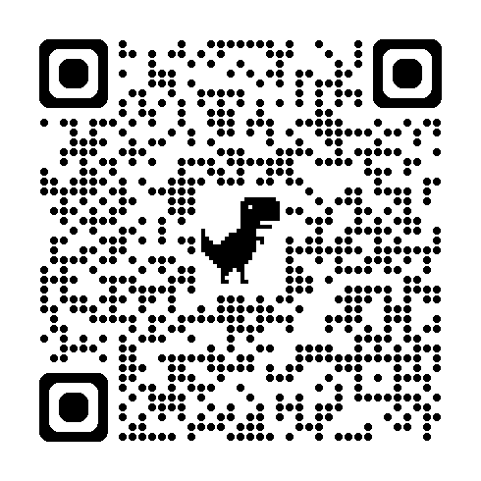

<https://docs.google.com/forms/d/1EmM-DELI9eljaILowAtCTCYu-OvSnYlh-TlPqgmpigs/edit?pli=1>

　　　　　②申し込み後、担当者より受講料振込口座情報をお知らせします。

　　　　　　※必ず受信できるアドレスでお申し込みください。

（この時点で受講確定ではありません）

　　　　　③メール受信後、記載されている口座番号に受講料をお振込みください。

　　　　　④振込確認後、受講確定となります。

　　　　　⑤ZOOMの参加ID・パスワードと研修会資料につきましては、研修前日までに申込みいただいたメールアドレスにご連絡させて頂きます。

その他：グループディスカッションを行う都合上、各個人での参加を原則としますが複数人で１台のパソコンを使用する際は事前にご相談ください。

問い合わせ先：吉岡病院　作業療法士　赤平了太

　　　　　　　　　　　　　　　　　Mail：g.o.fantasifuta10@gmail.com